● 网络课程学习

1、 网络课程学习：登陆系统http://jxyxjybxk.haoyisheng.com后，点击系统首页或用户学习流程中的“网络课程学习”图标，可进入学习班级的选择，如下图：

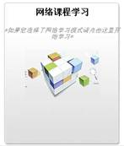或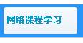

点击进入网络课程学习流程：

1.1先确认个人在好医生网站注册的会员信息是否有误，如有误，请进行修改，如无误，确认后进入学习

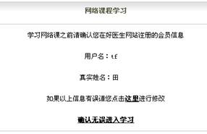

若显示的个人信息有误请核实或修改，修改信息地址：http://member.haoyisheng.com/card/update.php

若出现IC卡未关联的提示，请务必关联IC卡，如不关联或关联错误，将会影响学分导入。IC卡关联地址：http://ic.haoyisheng.com/relate/relate.jsp

若关联页面需要输入用户名和密码为好医生网站高级会员账号。如果您没有高级账户，请免费注册。免费注册地址：http://member.haoyisheng.com/register/jobregister1.html 注册的用户名由学员自拟，用户名应由小写英文字母、数字组成，长度为4～12位。注意身份证号必须准确无误，否则也会影响学分导入。
完成注册和IC卡关联后，请重新登陆http://jxyxjybxk.haoyisheng.com开始学习。

